令和５年１２月吉日

関係者各位
eケアネットそういん 代表
近藤小児科医院 院長 近藤久

eケアネットそういん 開催案内

時下ますますご清栄のこととお喜び申し上げます。今年度第３回目となりますe－ケアネットそういんを下記の日程で開催させて頂きます。何かご不明な点等ございましたら、下記の事務局担当までご連絡下さい。

○開催日時：令和６年２月４日（日）１０時００分～１２時００分

○開催方法：オンライン開催（ZOOM）

○定員：９０名

※ZOOMミーティングの参加定員が９０名までとなりますため、参加ご希望の方は
お手数になりますが、下記フォームまたはQRコードから参加申し込みをお願い致します。

参加申込フォーム https://forms.gle/Qs52CKEex1KgXsA26 QRコード

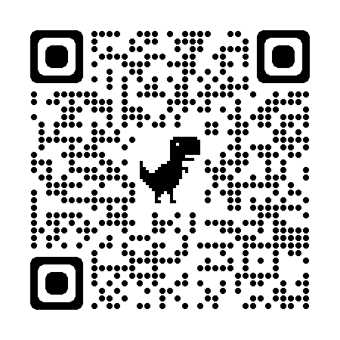

当日の内容に関しては裏面をご覧ください

【事務局】
障がい者総合相談支援センターそういん
〒511-0061三重県桑名市寿町3丁目11番地
太平洋桑名ビル2階
TEL：0594-27-7188 FAX：0594-24-6777
Mail：souin@rhythm.ocn.ne.jp
担当：村田・中村

内 容

○開会の挨拶
eケアネットそういん 代表 医療法人久愛会 近藤小児科医院 院長 近藤久 先生

○勉強会
タイトル：『発達支援と医療連携についてのいなべ市の取り組み』

発表者：三重北医療センターいなべ総合病院 小児科 濱口貴代 先生
いなべ市役所 発達支援課 宮木容子 氏

○事例発表
タイトル：『りくくんの１７年の歩み』

発表者：家族会SMILE そういん地区代表 水谷法子 氏
有限会社だいち ナーシングホームもも桑名 管理者 筒井みどり 氏

○その他（連絡・共有事項）

○閉会の挨拶
いなべ市役所 障がい福祉課 課長 加藤貞夫 氏

